דו"ח מסכם – פרויקט בניתוח נתונים

שם הפרויקט: ניתוח נתוני מכירות של רשת בתי קפה בארה״ב

מספר הפרויקט: 051

שמות חברי הצוות: ניר אברהמוף
ניתן להשיב על החלקים הבאים בעברית או אנגלית, לבחירתכם.
Division of labor:
Nir Avrahamoff - developing conclusion 1 and finding pictures for the project.
Shoval Avraham - developing conclusion 2 and finding the selected data.
Noam Attias - developing conclusion 3 and arranging the presentation display.

שאלות מחקר ראשוניות
עם אילו שאלות התחלתם? מה חשבתם שתמצאו כאשר יצאתם לדרך?
- האם רשת בתי הקפה רווחית וכיצד ניתן למקסם את הרווחיות שלה?
- נחפש שינויים מהותיים בנתוני המכירות של בתי הקפה לאורך התקופה הנתונה לנו בקובץ, שבין ספטמבר 2012 לספטמבר 2015.
במידה והיו שינויים כאלו, נחפש את הגורמים לשינויים האלו.
- נצפה למצוא שינויים מהותיים ואת הגורמים להם.

שאלות מחקר
מהן שלושת השאלות שבסופו של דבר הובילו לשלושת התובנות שלכם?

- האם היו שינויים בנתוני המכירות לאורך הזמן?
- באילו מדינות ומוצרים כדאי לחברה להשקיע ובאילו מדינות ומוצרים נדרש לבצע שינויים- שיפור/שימור.
- האם בית הקפה עמד ביעדים שהציב? מה הפערים, מה המשמעויות של הפערים ומה ההמלצות להמשך.

תובנות
ניתן לצרף איורים לכל תובנה (לא חובה)

תובנה ראשונה:
- מצאנו שהייתה עלייה משמעותית במכירות של רשת בתי הקפה במאי 2014.
לאחר ניתוח של מספר קטגוריות כמו-
האם הרשת הרחיבה את תחומי המכירות שלה (ליין מוצרים חדש)
האם נכנס מוצר חדש לליין קיים ברשת? (כמו למשל סוג קפה חדש)
האם הרשת פתחה/ סגרה סניפים בתקופת זמן זו?
מצאנו שאין קשר בין קטגוריות אלו לשינוי במכירות.
ולאחר מכן בדקנו האם היה שינוי בפן השיווקי ברשת ומצאנו קשר חיובי חזק מאוד בין נתוני המכירות החודשיות והוצאות השיווק של רשת בתי הקפה עם ערך קורלציה של 0.97 (כלומר התאמה כמעט מושלמת בין ההשקעה בהוצאות השיווק לבין העלייה במכירות והרווחיות) ועלייה משמעותית בהוצאות על השיווק מה שגרם בהשפעה חיובית על מכירות ועל רווח החברה.

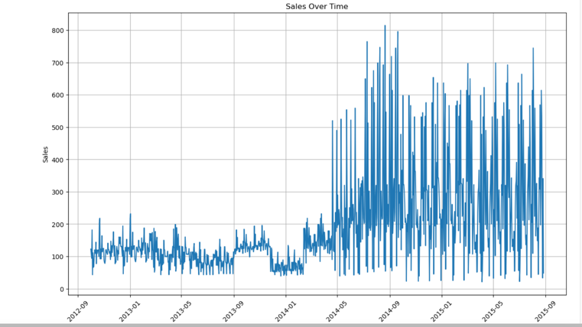

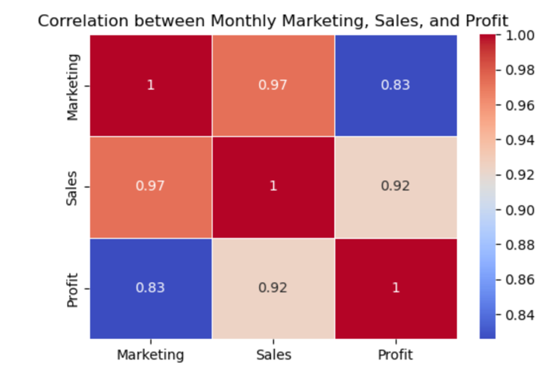

גרף ראשון: Sales Over Time
הגרף הראשון מציג את המכירות לאורך זמן. הציר האופקי (X) מייצג את הזמן (תאריכים), והציר האנכי (Y) מייצג את כמות המכירות.
- הנתונים לאורך זמן: ניתן לראות שישנה עלייה בכמות המכירות עם הזמן. בתחילת הגרף, המכירות נמוכות יחסית ולאחר מכן ישנה עלייה משמעותית.
- שיאים ותנודות: ישנם שיאים רבים שמצביעים על כך שהמכירות אינן קבועות ומשתנות רבות במהלך הזמן.

גרף שני: Correlation between Monthly Marketing, Sales, and Profit
הגרף השני הוא מטריצת מתאם (Correlation Matrix) שמציגה את המתאם בין שלושה משתנים: שיווק, מכירות ורווח. המתאם נמדד בטווח של -1 עד 1:
- 1 מצביע על מתאם חיובי מלא, כלומר שהשינויים במשתנה אחד תואמים במדויק לשינויים במשתנה השני.
- 0 מצביע על כך שאין קשר לינארי בין המשתנים.
- -1 מצביע על מתאם שלילי מלא, כלומר שהשינויים במשתנה אחד מתרחשים בכיוון ההפוך לשינויים במשתנה השני.

ניתוח המטריצה:
- Marketing ו-Sales: המתאם הוא 0.97, כלומר יש מתאם חיובי גבוה מאוד בין השיווק והמכירות. זה מצביע על כך שככל שהשקעת השיווק עולה, גם המכירות עולות.
- Marketing ו-Profit: המתאם הוא 0.83, שזה גם מתאם חיובי גבוה, כלומר יש קשר חיובי בין הוצאות השיווק לרווחים.
- Sales ו-Profit: המתאם הוא 0.92, שזה גם מתאם חיובי גבוה מאוד, מה שמעיד על כך שככל שהמכירות עולות, כך גם הרווחים עולים.

משמעות המתאם:
המתאם הגבוה בין כל המשתנים מצביע על קשר חזק ביניהם. השקעה גבוהה בשיווק מובילה לעלייה במכירות, וכתוצאה מכך גם לרווחים גבוהים יותר. זה מאפשר למקבלי החלטות להבין את החשיבות של השקעה בשיווק כדי להגדיל את המכירות והרווחים.

סיכום
הגרף הראשון מציג את השינוי בכמות המכירות לאורך זמן, ומדגים עלייה משמעותית במכירות. הגרף השני מציג את המתאמים החזקים בין השקעה בשיווק, מכירות ורווחים, ומדגיש את הקשר ההדוק בין שלושת המשתנים הללו.

תובנה שניה:
בבדיקתנו מצאנו שקיימים מוצרים רווחיים לחברה וישנם כאלו שפחות.
כמו כן, זיהינו מדינות בהן החברה רווחית וכאלו שדורשות שיפור, עד כדי שקילת סגירת הסניף במדינה זו.
מוצרים רווחיים לדוגמה:
Colombian
Lemon

מוצרים פופולריים בעלי רווחיות נמוכה לדוגמה:
Green Tea
Mint
Amaretto

מדינות עם מכירות גבוהות במיוחד לדוגמה:
California
Illinois

מדינות שמניבות רווח נמוך לרשת כגון:
New Mexico

בנוסף, ניתחנו את מכירות המוצרים וזיהינו אילו מוצרים כדאי לרשת לשווק כמוצרי הדגל שלה, ואילו מוצרים פחות רווחיים וכיצד ניתן לשפר את רווחיותם (כגון הוזלת עלויות ייצור או העלאת מחיר המוצר)..

כמו כן, מצאנו באילו מדינות הסניפים רווחיים במיוחד ובהן כדאי להמשיך ולהשקיע בשיווק והרחבת הפעילות, ואילו מדינות בהן הרווחיות נמוכה ועל כן כדאי לשקול סגירת סניפים אם לא נמצאה דרך לשפר את רווחיותם.

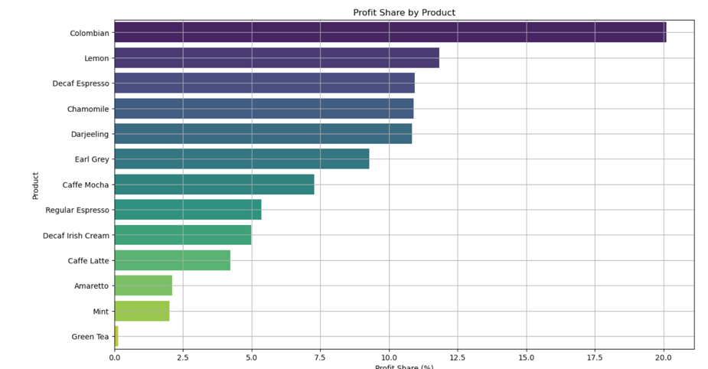
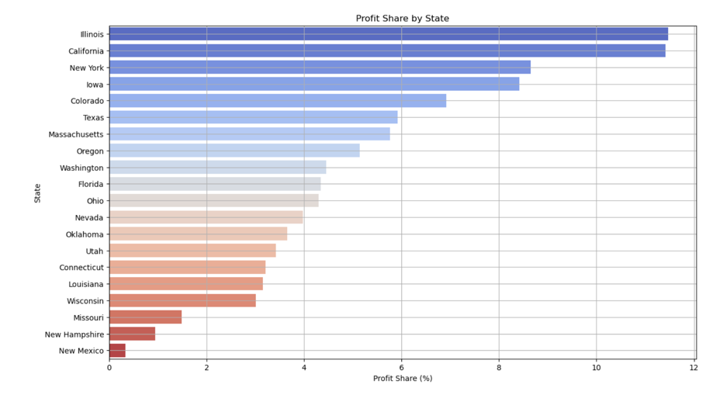

תובנה שלישית:
- מצאנו שישנם מספר קטגוריות בהן יש פערים בין היעדים למציאות.
ביצענו בדיקת חריגות, ומצאנו שקיימות חריגות רבות בין היעדים שהרשת הציבה לבין מה שקרה בפועל במציאות.
לשימור - יש להמשיך לנהוג באסטרטגיות פעולה שהניבו את התוצאות הרווחיות לרשת במדינות ובמוצרים שהציגו ביצועים טובים, עם שימת דגש על שיפור בניהול עלויות במידת הצורך.
לשיפור - לבחון ולשפר את אסטרטגיות הפעולה במדינות ובמוצרים בהם נמצאו פערים שליליים, תוך התמקדות בשיפור המכירות והרווחיות.

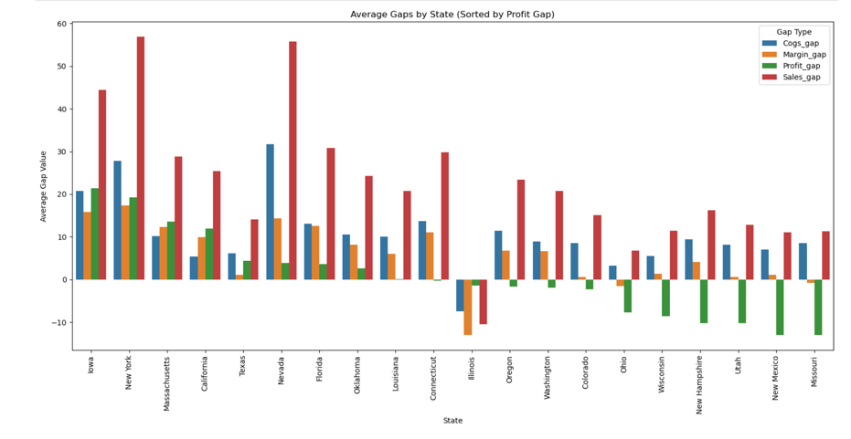

עזרה
ממחוללי שפה - כתבו לפחות שלושה prompts שכתבתם במחוללי שפה (דוגמת ChatGPT) ושעזרו לכם בביצוע הפרויקט.
אם לא נעזרתם במחוללי שפה, כתבו במה כן נעזרתם.

נעזרנו בקודים שהוצגו לנו במהלך ההרצאות והתרגולים על מנת לייצר את הגרפים הנדרשים.
כמו כן, נעזרנו ב ChatGPT .
- נעזרנו מהצ׳אט לצורך חילוק הגרף heatmap בכדי להציג ולהראות את החלק הרלוונטי למסקנה שלנו ולא את כל הגרף המלא בכדי שנוכל להציג בצורה יותר ברורה.
- נעזרנו בצ׳אט בכדי לרשום את הקוד שאיתו נמצא את הרווחיות של כל מוצר/מדינה ביחד לרווחיות הכולל מאותו השוק (איך לחשב באחוזים).
- נעזרנו בצ׳אט על מנת לדעת להבין מה לרשום בקוד על מנת לשנות צבע בגרף של רווחיות של מוצר כי הוא מוצג בגרף דומה לגרף של הרווחיות של מדינה ורצינו בכדי שיהיה יותר יפה ויזואלית שיהיו 2 גרפים שהם שונים בצבעים ולא עם צבעים זהים כי אז היו מאוד דומים ולדעתנו שינוי הצבע מוסיף מאוד להצגת המסקנות.

